高三数学复习系列之数学规范答题训练（20151222）
高考解析几何试题选（2009）
1.（2009辽宁卷理）（本小题满分12分）
已知椭圆C过点A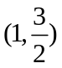，两个焦点为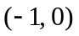，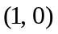。
（Ⅰ）求椭圆C的方程；
（Ⅱ）E、F是椭圆C上的两个动点，如果直线AE的斜率与AF的斜率互为相反数，证明直线EF的斜率为定值，并求出这个定值。

2.（2009宁夏海南卷理）（本小题满分12分）
已知椭圆C的中心为直角坐标系xOy的原点，焦点在s轴上，它的一个顶点到两个焦点的距离分别是7和1.
（Ⅰ）求椭圆C的方程；
（Ⅱ）若P为椭圆C上的动点，M为过P且垂直于x轴的直线上的点，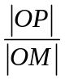=λ，求点M的轨迹方程，并说明轨迹是什么曲线。

3.（2009陕西卷理）（本小题满分12分）
已知双曲线C的方程为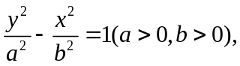离心率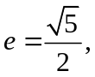顶点到渐近线的距离为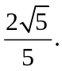
（Ⅰ）求双曲线C的方程；
（Ⅱ）如图，P是双曲线C上一点，A,B两点在双曲线C的两条渐近线上，且分别位于第一，二象限.若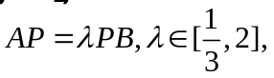求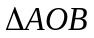面积的取值范围.

4.（2009湖南卷理）（本小题满分13分）
在平面直角坐标系xOy中，点P到点F（3，0）的距离的4倍与它到直线x=2的距离的3倍之和记为d，当P点运动时，d恒等于点P的横坐标与18之和
（Ⅰ）求点P的轨迹C；
（Ⅱ）设过点F的直线I与轨迹C相交于M，N两点，求线段MN长度的最大值。
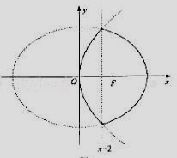

高三数学复习系列之数学规范答题训练（20151223）
高考解析几何试题选（2009）
5.（2009天津卷理）（本小题满分14分）
以知椭圆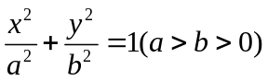的两个焦点分别为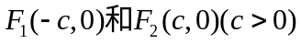，过点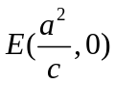的直线与椭圆相交与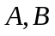两点，且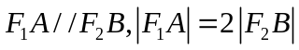。
（Ⅰ）求椭圆的离心率；
（Ⅱ）求直线AB的斜率；
（Ⅲ）设点C与点A关于坐标原点对称，直线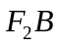上有一点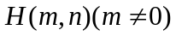在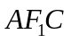的外接圆上，求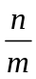的值
6.（2009四川卷理）（本小题满分12分）
已知椭圆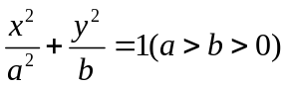的左右焦点分别为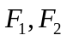，离心率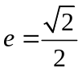，右准线方程为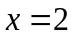。
（Ⅰ）求椭圆的标准方程；
（Ⅱ）过点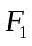的直线与该椭圆交于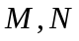两点，且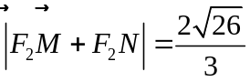，求直线的方程。

7.（2009年上海卷理）（本题满分16分）本题共有2个小题，第1小题满分8分，第2小题满分8分。
已知双曲线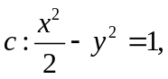设过点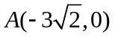的直线l的方向向量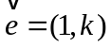
（Ⅰ）当直线l与双曲线C的一条渐近线m平行时，求直线l的方程及l与m的距离；
（Ⅱ）证明：当>时，在双曲线C的右支上不存在点Q，使之到直线l的距离为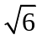。

8.（2009重庆卷理）（本小题满分12分，（Ⅰ）问5分，（Ⅱ）问7分）
已知以原点为中心的椭圆的一条准线方程为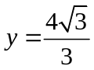，离心率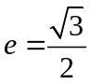，是椭圆上的动点．
（Ⅰ）若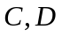的坐标分别是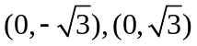，求的最大值；
（Ⅱ）如题（20）图，点的坐标为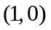，是圆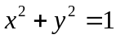上的点，是点在轴上的射影，点满足条件：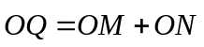，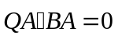．求线段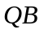的中点的轨迹方程；
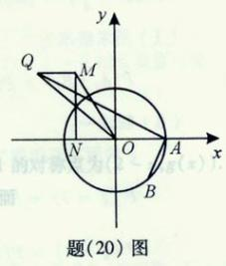【
参考答案
20.（2009辽宁卷理）（本小题满分12分）
已知，椭圆C过点A，两个焦点为（－1，0），（1，0）。
- 求椭圆C的方程；
- E,F是椭圆C上的两个动点，如果直线AE的斜率与AF的斜率互为相反数，证明直线EF的斜率为定值，并求出这个定值。
（20）解：
（Ⅰ）由题意，c=1,可设椭圆方程为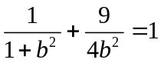，解得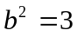，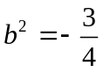（舍去）
所以椭圆方程为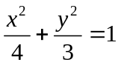。 ……………4分
（Ⅱ）设直线AE方程为：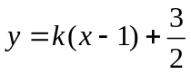，代入得
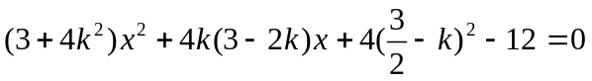
设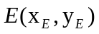,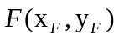,因为点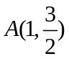在椭圆上，所以
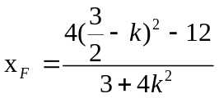
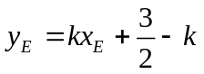 ………8分
又直线AF的斜率与AE的斜率互为相反数，在上式中以—K代K，可得
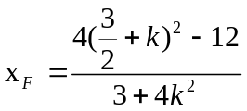
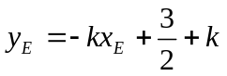
所以直线EF的斜率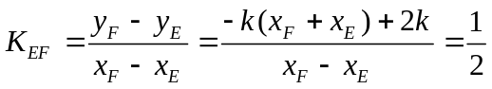
即直线EF的斜率为定值，其值为。 ……12分
25.（2009宁夏海南卷理）（本小题满分12分）
已知椭圆C的中心为直角坐标系xOy的原点，焦点在s轴上，它的一个顶点到两个焦点的距离分别是7和1.
（Ⅰ）求椭圆C的方程；
（Ⅱ）若P为椭圆C上的动点，M为过P且垂直于x轴的直线上的点，=λ，求点M的轨迹方程，并说明轨迹是什么曲线。解:(Ⅰ)设椭圆长半轴长及半焦距分别为，由已知得
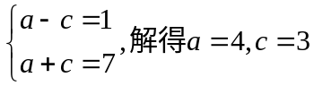，
所以椭圆的标准方程为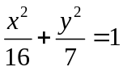
（Ⅱ）设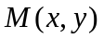，其中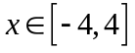。由已知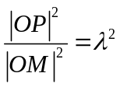及点在椭圆上可得
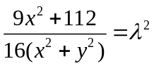。
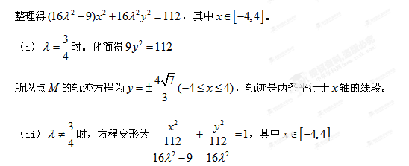当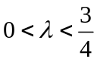时，点的轨迹为中心在原点、实轴在轴上的双曲线满足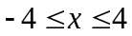的部分。
当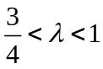时，点的轨迹为中心在原点、长轴在轴上的椭圆满足的部分；
当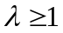时，点的轨迹为中心在原点、长轴在轴上的椭圆；

27.(2009陕西卷理)（本小题满分12分）
已知双曲线C的方程为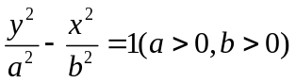，离心率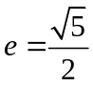，顶点到渐近线的距离为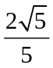。
（I）求双曲线C的方程；
(II)如图，P是双曲线C上一点，A，B两点在双曲线C的两条渐近线上，且分别位于第一、二象限，若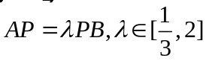，求面积的取值范围。
28．（本小题满分14分）
已知双曲线C的方程为
离心率顶点到渐近线的距离为
（Ⅰ）求双曲线C的方程；
（Ⅱ）如图，P是双曲线C上一点，A,B两点在双曲线C的两条渐近线上，且分别位于第一，二象限.若求△AOB面积的取值范围.
解答一（Ⅰ）由题意知，双曲线C的顶点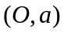到渐近线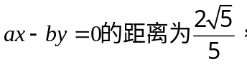
∴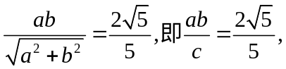【来源：全,品…中&高*考+网】
由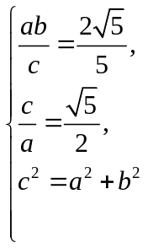 得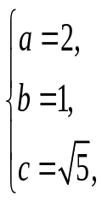 ∴双曲线C的方程为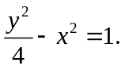
（Ⅱ）由（Ⅰ）知双曲线C的两条渐近线方程为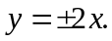
设
由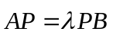得P点的坐标为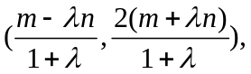
将P点坐标代入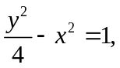化简得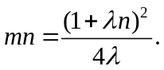
设∠AOB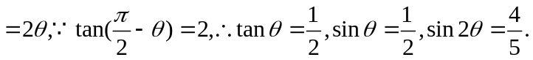
又
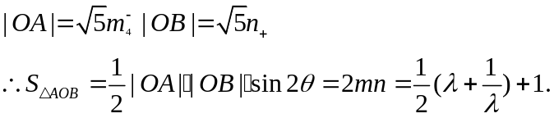
记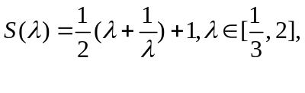
由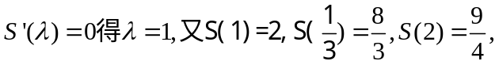
当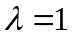时，△AOB的面积取得最小值2，当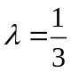时，△AOB的面积取得最大值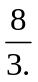∴△AOB面积的取值范围是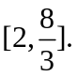
解答二（Ⅰ）同解答一
（Ⅱ）设直线AB的方程为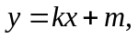由题意知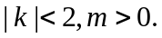
由{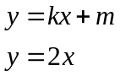 得A点的坐标为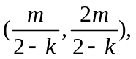
由{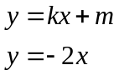 得B点的坐标为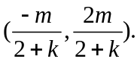
由得P点的坐标为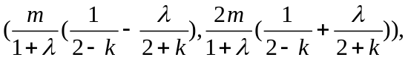
将P点坐标代入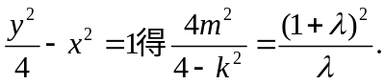
设Q为直线AB与y轴的交点，则Q点的坐标为（0，m）.
=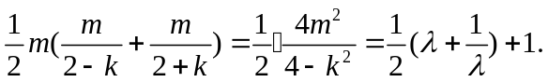以下同解答一.

33.(2009湖南卷理)（本小题满分13分）
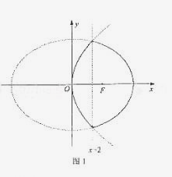
在平面直角坐标系xOy中，点P到点F（3，0）的距离的4倍与它到直线x=2的距离的3倍之和记为d，当P点运动时，d恒等于点P的横坐标与18之和
（Ⅰ）求点P的轨迹C；
（Ⅱ）设过点F的直线I与轨迹C相交于M，N两点，求线段MN长度的最大值。

解（Ⅰ）设点P的坐标为（x，y），则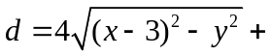3︳x-2︳
由题设
当x>2时，由①得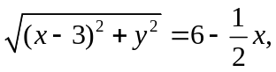
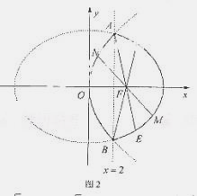
化简得 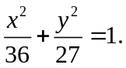
当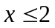时 由①得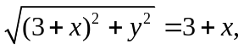
化简得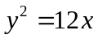
故点P的轨迹C是椭圆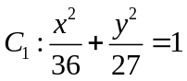在直线x=2的右侧部分与抛物线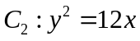在直线x=2的左侧部分（包括它与直线x=2的交点）所组成的曲线，参见图1
（Ⅱ）如图2所示，易知直线x=2与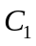，的交点都是A（2，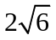），
B（2，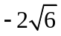），直线AF，BF的斜率分别为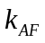=，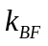=.
当点P在上时，由②知
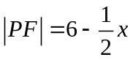. ④
当点P在上时，由③知
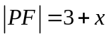 ⑤
若直线l的斜率k存在，则直线l的方程为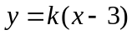
（i）当k≤，或k≥，即k≤-2 时，直线I与轨迹C的两个交点M（，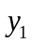），N（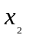，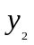）都在C 上，此时由④知
∣MF∣= 6 - ∣NF∣= 6 -
从而∣MN∣= ∣MF∣+ ∣NF∣= （6 - ）+ （6 - ）=12 - ( +)
由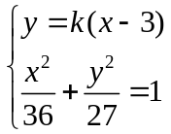 得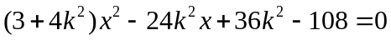 则，是这个方程的两根，所以+=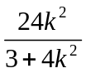*∣MN∣=12 - （+）=12 - 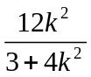
因为当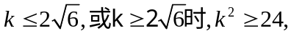
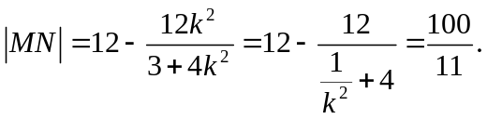
当且仅当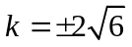时，等号成立。
（2）当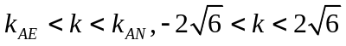时，直线L与轨迹C的两个交点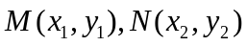 分别在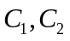上，不妨设点在上，点上，则④⑤知，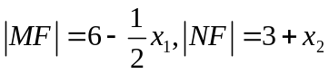
设直线AF与椭圆的另一交点为E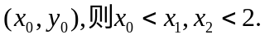
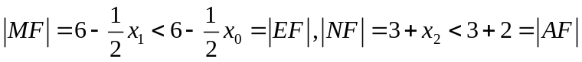
所以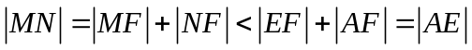。而点A，E都在上，且
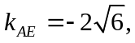有（1）知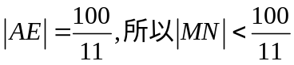
若直线的斜率不存在，则=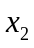=3，此时
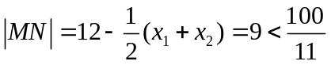
综上所述，线段MN长度的最大值为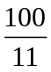

35.（2009天津卷理）（本小题满分14分）
以知椭圆的两个焦点分别为，过点的直线与椭圆相交与两点，且。
- 求椭圆的离心率；
- 求直线AB的斜率；
- 设点C与点A关于坐标原点对称，直线上有一点在的外接圆上，求的值
本小题主要考查椭圆的标准方程和几何性质、直线的方程、圆的方程等基础知识，考查用代数方法研究圆锥曲线的性质及数形结合的思想，考查运算能力和推理能力，满分14分
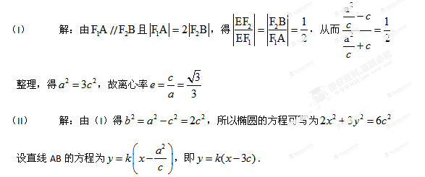 由已知设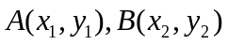，则它们的坐标满足方程组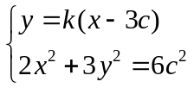
消去y整理，得.
依题意，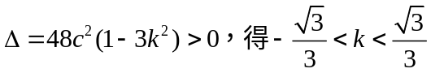
而 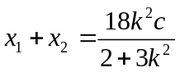 ①
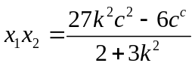 ②
由题设知，点B为线段AE的中点，所以
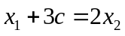 ③
联立①③解得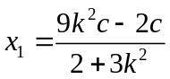，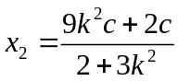
将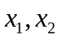代入②中，解得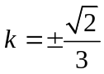.
(III)解法一：由（II）可知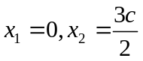
当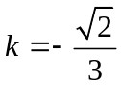时，得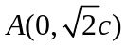，由已知得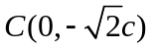.
线段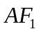的垂直平分线l的方程为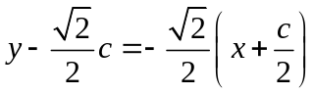直线l与x轴
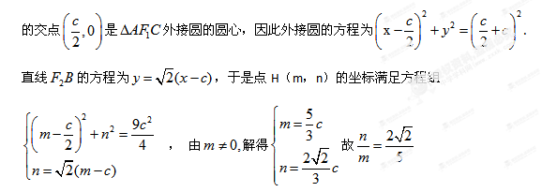当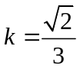时，同理可得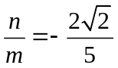.
解法二：由（II）可知
当时，得,由已知得
由椭圆的对称性可知B，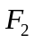，C三点共线，因为点H（m，n）在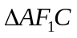的外接圆上，
且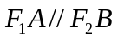，所以四边形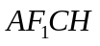为等腰梯形.
由直线的方程为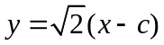,知点H的坐标为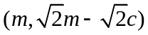.
因为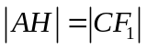，所以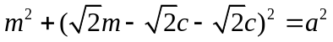，解得m=c（舍），或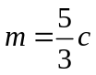.
则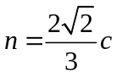，所以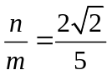.
当时同理可得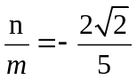
36.（2009四川卷理）（本小题满分12分）
已知椭圆的左右焦点分别为，离心率，右准线方程为。
（I）求椭圆的标准方程；
（II）过点的直线与该椭圆交于两点，且，求直线的方程。
本小题主要考查直线、椭圆、平面向量等基础知识，以及综合运用数学知识解决问题及推理运算能力。
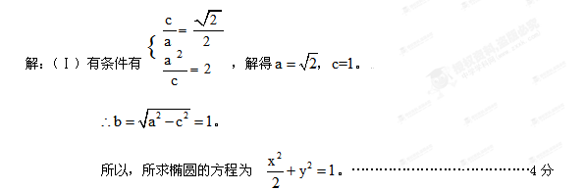（Ⅱ）由（Ⅰ）知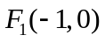、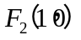。
若直线l的斜率不存在，则直线l的方程为x=-1.
将x=-1代入椭圆方程得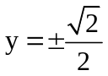。
不妨设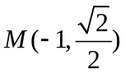、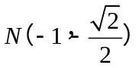，
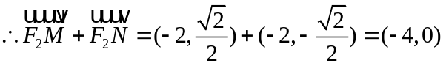.
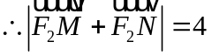,与题设矛盾。
直线l的斜率存在。
设直线l的斜率为k，则直线的方程为y=k（x+1）。
设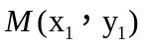、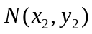，
联立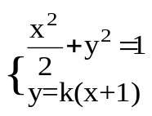，消y得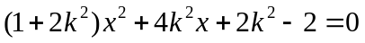。
由根与系数的关系知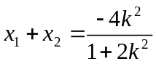，从而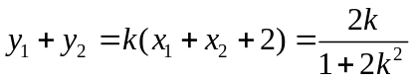，
又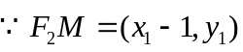，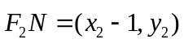，
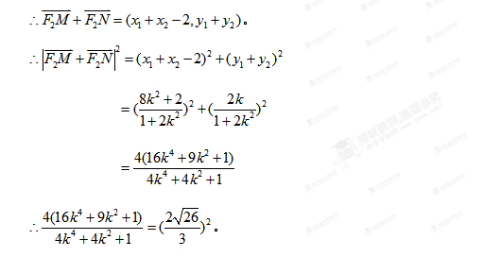化简得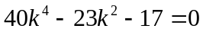
解得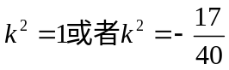
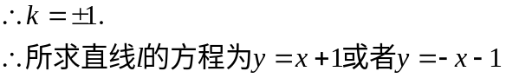

38.（2009年上海卷理）（本题满分16分）本题共有2个小题，第1小题满分8分，第2小题满分8分。
已知双曲线设过点的直线l的方向向量
- 当直线l与双曲线C的一条渐近线m平行时，求直线l的方程及l与m的距离；
- 证明：当>时，在双曲线C的右支上不存在点Q，使之到直线l的距离为。
解：（1）双曲线C的渐近线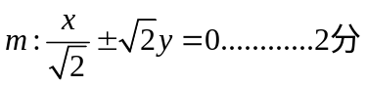
直线l的方程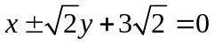………………..6分
直线l与m的距离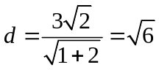……….8分
（2）设过原点且平行与l的直线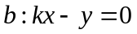
则直线l与b的距离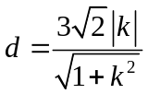
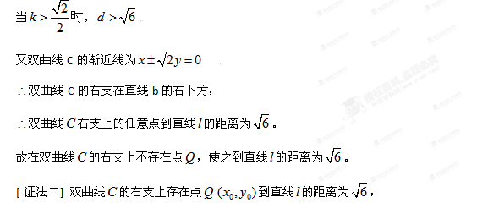则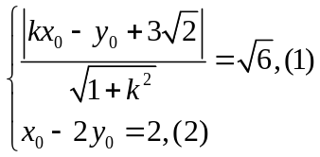
由（1）得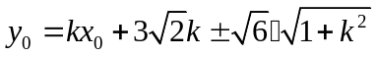，
设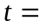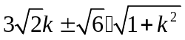
当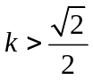，0………………………………..13分
将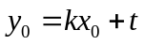 代入（2）得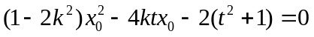 （*）
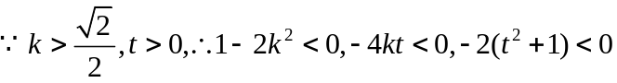
方程（*）不存在正根，即假设不成立
故在双曲线C的右支上不存在Q，使之到直线l 的距离为…………….16分

40.（2009重庆卷理）（本小题满分12分，（Ⅰ）问5分，（Ⅱ）问7分）
已知以原点为中心的椭圆的一条准线方程为，离心率，是椭圆上的动点．
（Ⅰ）若的坐标分别是，求的最大值；
（Ⅱ）如题（20）图，点的坐标为，是圆上的点，是点在轴上的射影，点满足条件：，．求线段的中点的轨迹方程；
【来源：全,品…中&高*考+网】
(20)（本小题12分）
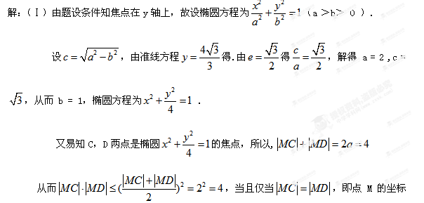为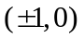 时上式取等号，的最大值为4 .【来源：全,品…中&高*考+网】
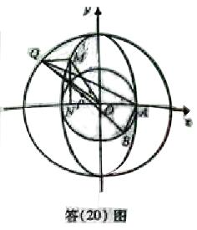
（II）如图（20）图，设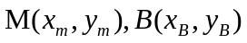
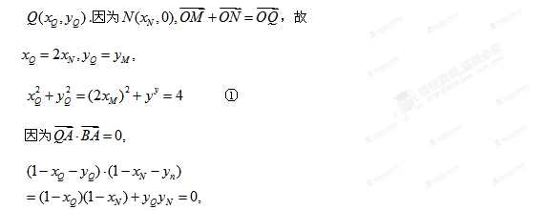所以 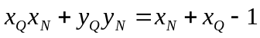. ②
记P点的坐标为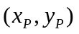，因为P是BQ的中点
所以 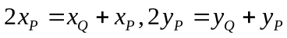
由因为 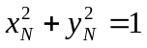，结合①，②得
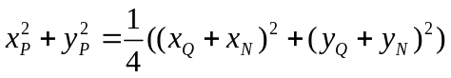
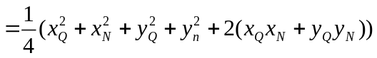
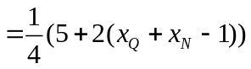
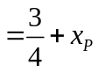
故动点P的轨迹方程为